Atelier participatif organisé par la mairie de Ploubazlanec et ouvert à tous
Invitation envoyée à PPAV par la mairie :
La municipalité de Ploubazlanec vous convie à des ateliers participatifs concernant la restructuration du bourg, le lundi 29 septembre 2025.
- 17h30 : Balade urbaine
  - À pied : RDV esplanade de la mairie
  - À vélo : RDV à la fin de la piste cyclable près de la pizzeria Mezzaluna
- 19h Ateliers en salle à la maire

Luc y participe
Après une balade organisée par Benoît Masse DST de la ville autour des rues (Ar Guer Vian, Général de Gaulle, Résistance, Adrien Debours), deux ateliers sont proposés en brainstorming .
Sur des postes it chacun est chargé de noter ses propositions.
L’ensemble des idées. est ssur les photos ci-dessous
Chacune de ces idées sera débattue avec le Maire et l'ensemble des responsables de l'étude.
Les deux ateliers portaient sur
- Mobilité et sécurité
- Attractivité.
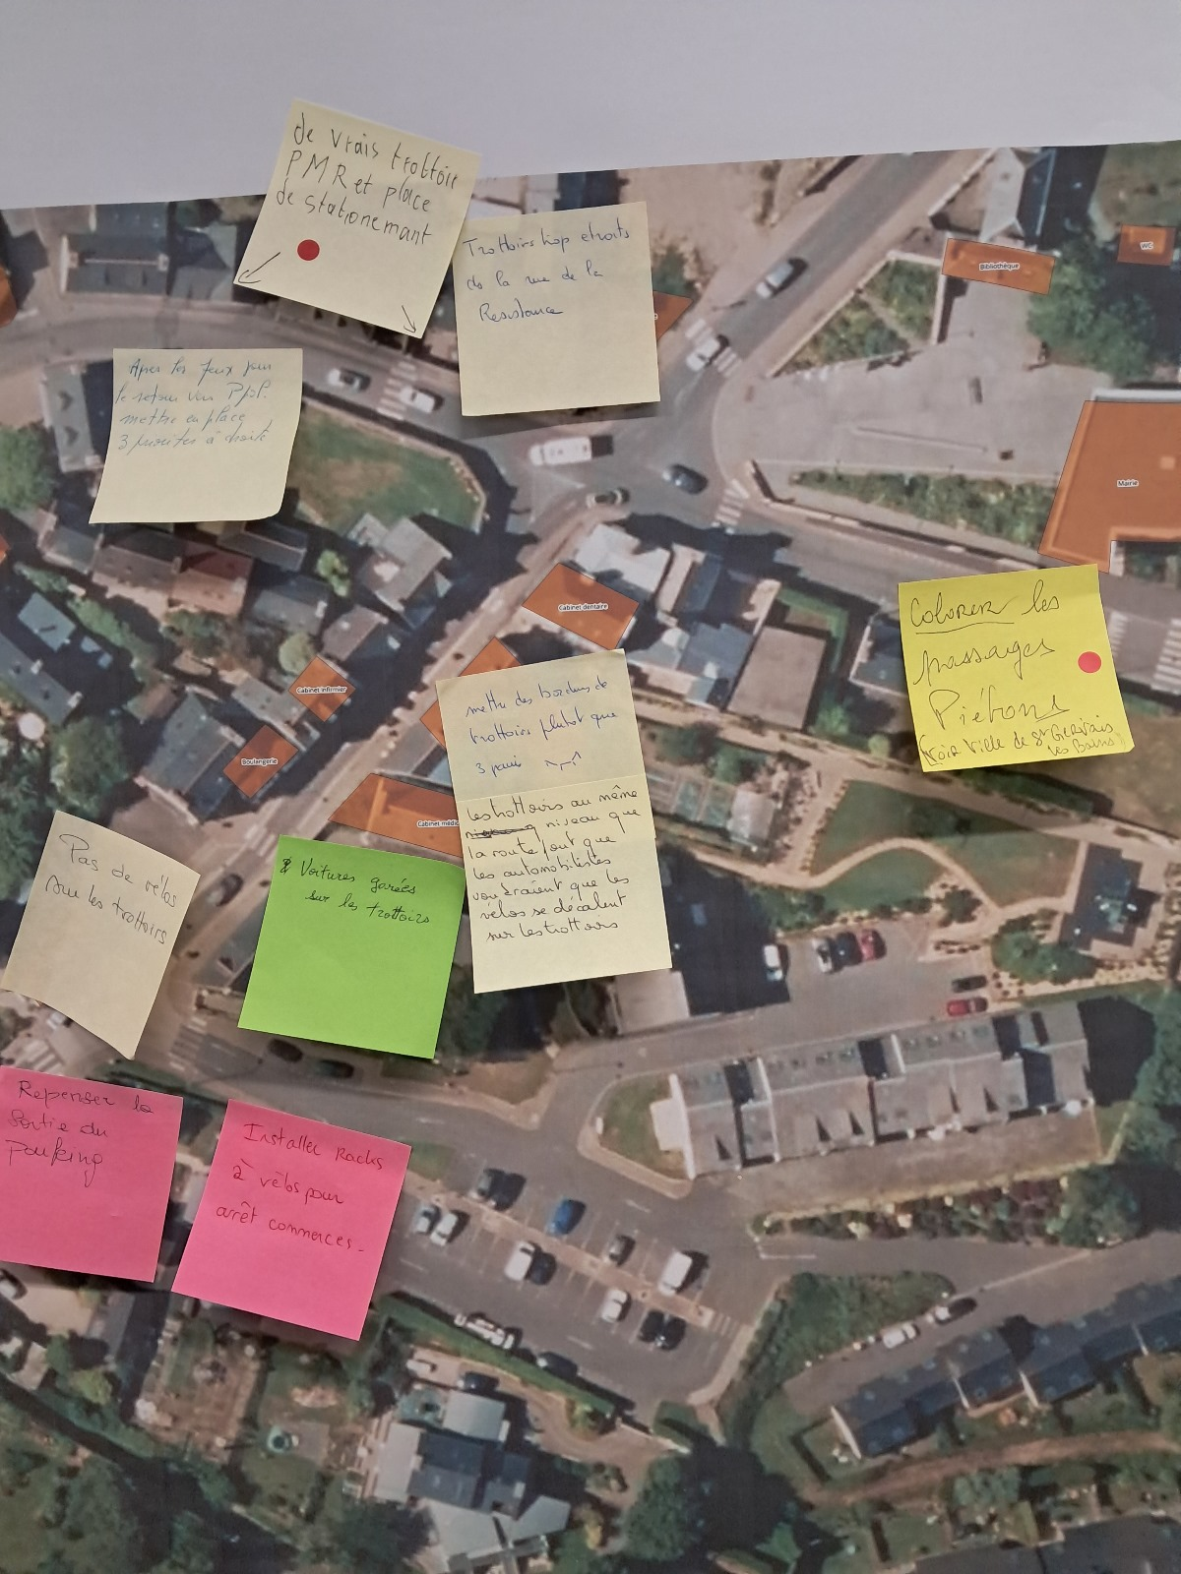2025-09-29_atelier Ploubaz-01.jpg
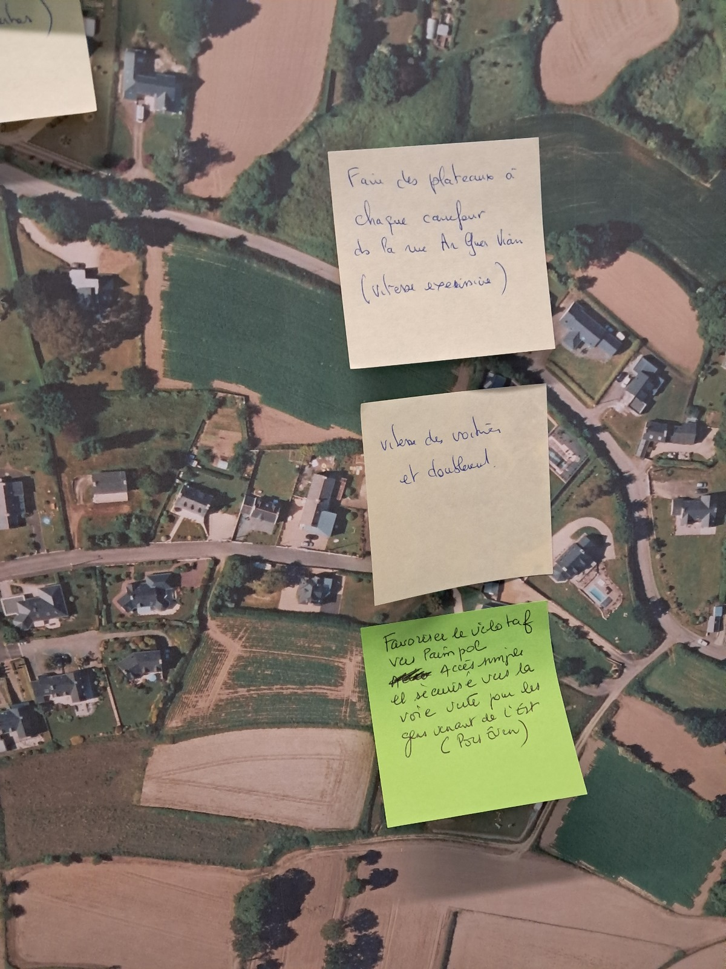2025-09-29_atelier Ploubaz-02.jpg
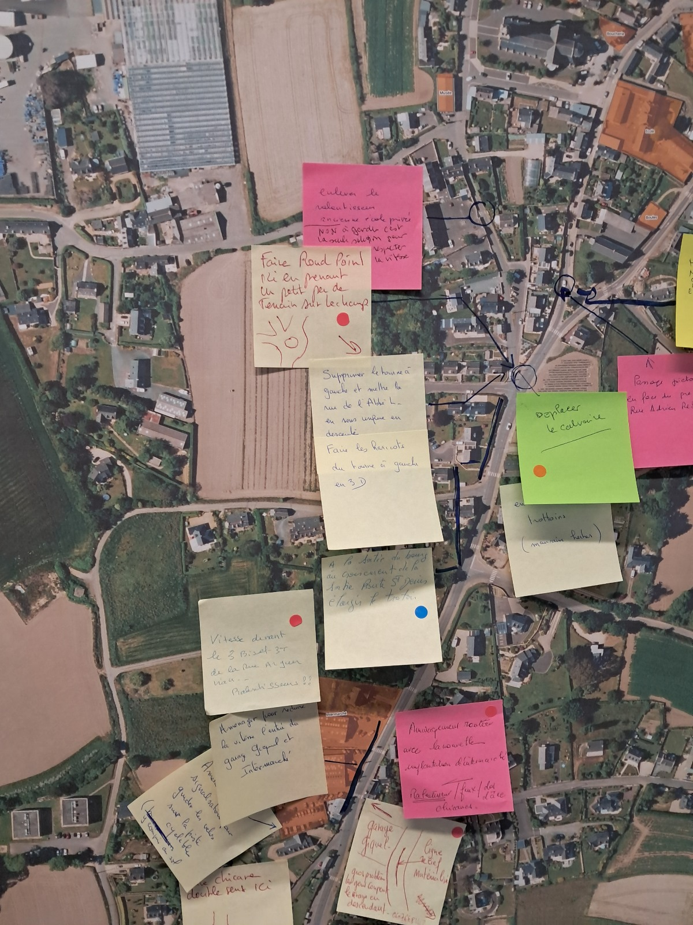1. Figure: 2025-09-29_atelier Ploubaz-03.jpg
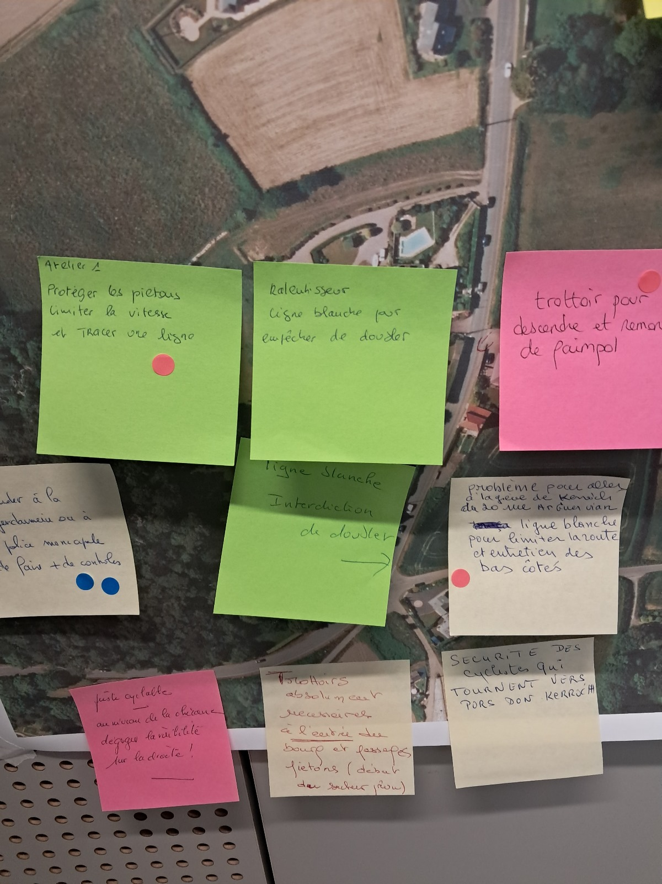2025-09-29_atelier Ploubaz-04.jpg
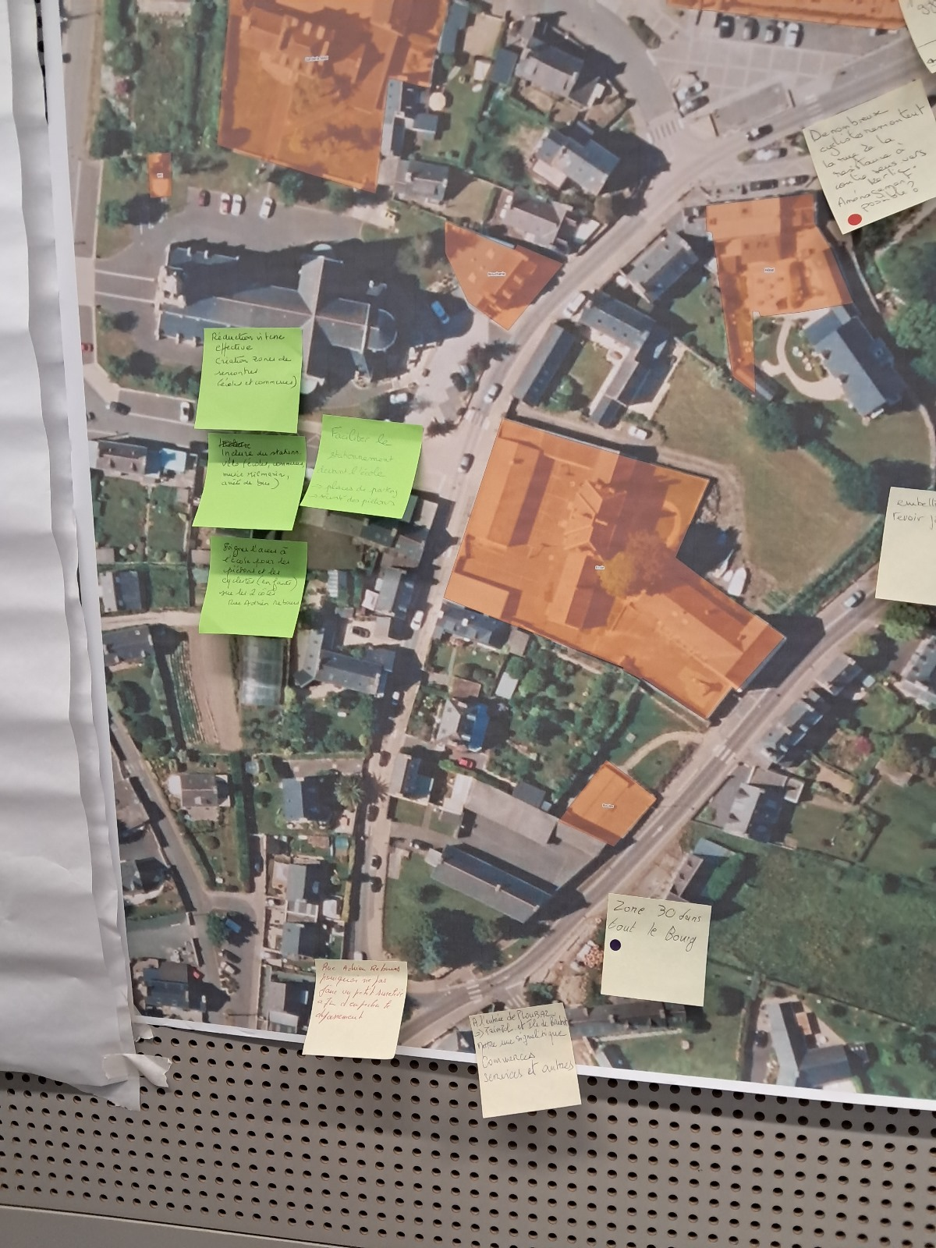2025-09-29_atelier Ploubaz-05.jpg


